Бекітемін
Мектеп директорының оқу жұмысы
жөніндегі орынбасары
___________Қ.Харисова
« » ақпан 2022 жыл

Күні:  Сынып: 4  Пән: Әдебиеттік оқу |  | Мектеп: --Нұржау жалпы орта мектебі  Мұғалімнің аты-жөні: Абдуллаева М  Қатысқандар саны: Қатыспағандар саны:
Сабақ тақырыбы |  | Салауатты отбасы. Не үйрендім?
Осы сабақта қол жеткізілетін оқу мақсаттары  (оқу бағдарламасына сілтеме) |  | 2.2.8.1 –қарапайым және нақтылау сұрақтарын қою және оның жауабын шығармадан таба білу;  2.2.3.1 – шығарманы іштей оқып, ондағы қажетті ақпараттарды белгілеп оқу.
Сабақ мақсаттары |  | Барлық оқушылар: оқиғалардың негізінде жатқан маңызды тұстарын талдау және салыстырады;  Оқушылардың басым бөлігі: шығарманың тақырыбы және негізгі ойды анықтайды;  Кейбір оқушылар: оқиғалардың негізінде жатқан маңызды тұстарын талдайды және дәлелдейді.
Бағалау критерийлері |  | -оқиғалардың негізінде жатқан маңызды тұстарын талдайды және салыстыра алады;  -шығарманың тақырыбы және негізгі ойды анықтай алады;  - оқиғалардың негізінде жатқан маңызды тұстарын талдай алады және дәлелдей алады.
Құндылықтарды дарыту |  | Оқуға, білімге деген қызығушылығын арттырып, спортқа баулу.  Жеке және топта жұмыс жасай алу, ынтымақтастық.
Пәнаралық байланыстар |  | Дүниетану, дене шынықтыру.
АКТ қолдану дағдылары |  | Интернет-ресурстар, дерекқордан және интернеттен сабаққа қатысты ақпаратты іздеу;
Ресурстар |  | Топқа бөлуге арналған парақшалар, интерактивті тақта, жұмыс дәптері, қалам мен түрлі түсті қарындаш, стикер, видеоматериалдар., постер, кері байланыс парағы т.б
Бастапқы білім |  | Өтілген тақырыптарды еске түсіреді.
Сабақтың барысы
Сабақтың  жоспарланған кезеңдері | Сабақтағы жоспарланған іс-әрекет |  | Ресурстар
Сабақтың басы  2 минут | Қызығушылықты ояту.  «Мотивациялық комплимент»  Тыныштық сәті. Сабаққа сәттілік тілейді.  Бас: Білімдіміз!  Бет-әлпет арқылы күлімдейді.  Жүрек: Кереметпіз!  Бірін-бірі құшақтайды.  Қол: Сәттілік!  Бір-бірімен қол алысады.  Топқа бөлу. Шульманның 3 ілімі бойынша.  1-топ БАС  2 – топ ЖҮРЕК  3 – топ ҚОЛ  Т5 ережесімен таныстыру.
5 минут | Алдыңғы оқу.  Үй тапсырмасын тексеру.  Білім Лэнд-тен тест жұмыстарын тексеру.  ҚБ: Өз-өзіне қошеметтеу  «Қара жәшік» әдісі  Жәшікке тақырыпқа қатысты суреттер жасырылады. Суреттерге қатысты мәтін атауларын анықтайды.  - Шынықсын денеміз.  - Кірқоймас.  - Байлық пен ақыл.  - Қомағайлық.  - Салақтық.  - Аурудың себебі.  «Күн шұғыласы» әдісі  - Осы тақырыптарды қамтитын бөлім қалай аталады?  - Салауатты отбасы. Дені саудың-жаны сау.  ҚБ: «Рахмет» |  |     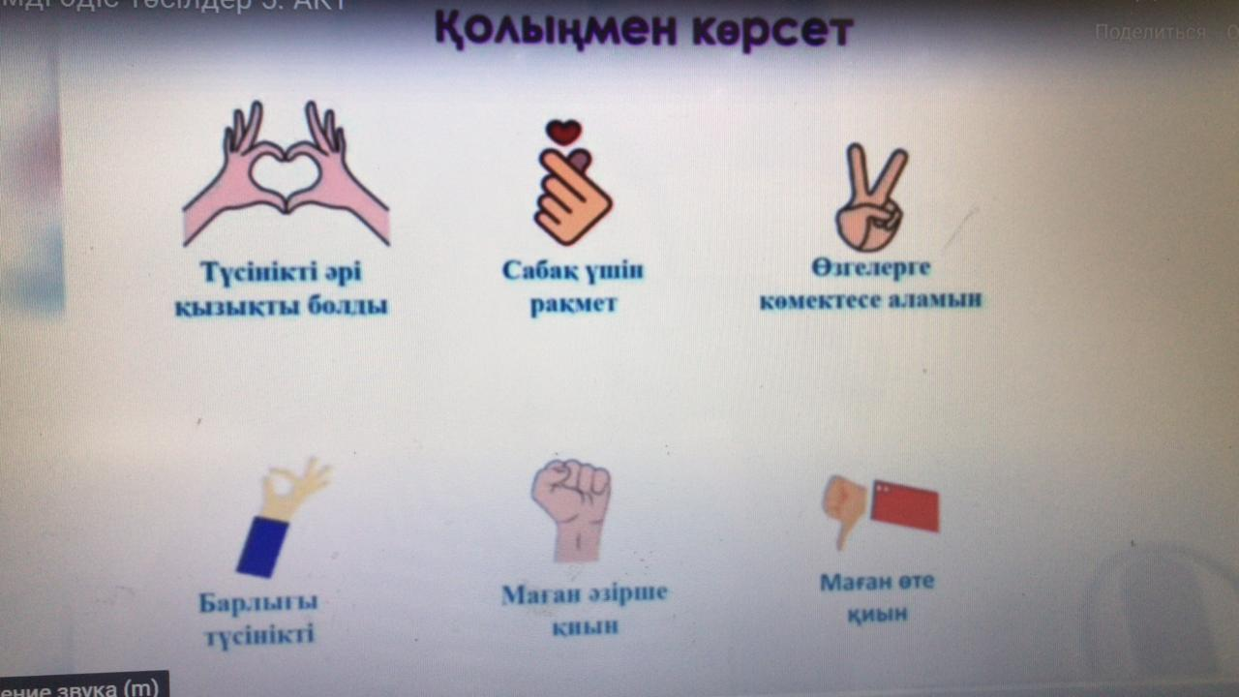
Сабақтың басы  10 минут  Тыңдалым және айтылым  Жазылым  17 минут  Оқылым  2 минут  5 минут  2 минут  2 минут | Мағынаны тану.  Визуалды айғақ  «Салауатты отбасы. Дені саудың-жаны сау.»  Тарауды қайталау.  Білім Лэнд- пен жұмыс  Экран арқылы жаңа сабақ тапсырмаларын орындайды.  Дескриптор:  -Тақырыптың мазмұнын түсінеді  -нақтылау сұрақтарына жауап бере алады  -шығармадағы қажетті ақпараттарды біледі.  ҚБ: «Мейірімді жүрек»  «Сөзілгек» әдісі. Дәптермен жұмыс.  «Салауатты отбасы. Дені саудың-жаны сау.»  Сынып оқушыларының отбасы жағдайындағы денсаулықты қалыптастырудағы фото суреттері.  Қ.Б. «Барлығы түсінікті»  Топтық жұмыс  1-топ Жеке жұмыс «Қолшатыр» әдісі  Денсаулыққа пайдалы және зиянды тағамдар беріледі. Пайдалы тағамдарды қолшатырға іледі, пайдасын айтады.  Сүт: Витаминге, минералға өте бай.  Жұмыртқа: Миды қорғайды және көз саулығын күшейтеді.  Жаңғақтар. Жүректің қызметін реттейді.  Чипси:зиянды заттар өте көп, жүйке жүйесіне улы әсер етеді.  Алма : Сүйекті қуаттандыратын K витамині бар.  Сағыз:Қант көп, соның әсерінен іш аурады. Жұтып қоюуы өте қауіпті.  Көк шәй: Ішектердің, тыныс жолдарының жұмысын реттейді.  Пияз және сарымсақ: инфекцияларды жояды.  Газды сусын:  Құрамындағы қант тіс құртының пайда болуына себепкер. Онда дәрумендер мен минералды заттар жоқ.  2-топ Жұптық жұмыс  1. «Коллаж» әңгіме ойыны  зор байлық Денсаулық  2 3 1  бардың- бар емі Демі  2 4 3 1  2. «Сиқырлы алақан»  Алақандағы денсаулыққа қатысты сөздерді атап, алақвндарымен соғады  Тазалық, дәптер, таза ауа, қалам, денсаулық, су, кола, бетперде, қағаз.  Сұрақ: бетпердені не үшін киеміз?  Жауап: Әлемді жаулаған вирустан сақтану үшін тағуымыз керек.Бетперде тақпай шығу қауіпті жағдайға алып келуі мүмкін.  3. «Бес табан» ойыны.  Спорттық ойындардың және зиянды тағамдардың суреттерін ауызша айтып, қарама-қарсы секіріп өтеді.  Футбол, теннис, арқан тартыс, тышқан мен мысық, орамал тастау.  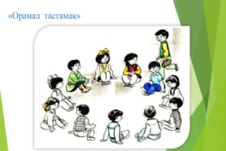  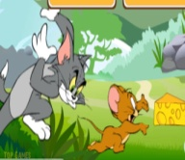  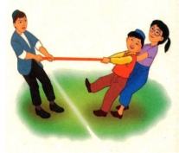  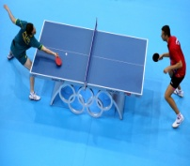  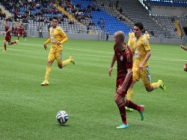  Кола, чипси, фас-фуд, пепси, сағыз.  3-топ «Байыпты баяндамашы» әдісі.  Микрафон арқылы оқушылар өз пікірлерін айтады.  «Салауатты отбасы» дегенді қалай түсінесіңдер?  ҚБ: «100 процент»  Дескрипторы:  - денсаулыққа пайдалы, зиянды тағамдарды ажырып, дәлелдей біледі.  -денсаулыққа қатысты сөздердің мағынасын түсінеді.  -Сұрақтарға жауап беріп, өз пікірін дәлелдейді.  Сергіту сәті. Қимыл-қозғалыс арқылы.  С. Хасан. «Қолыңды жуу»  Видеоролик арқылы қимыл-қозғалыспен айтады.  Жинақтау.  - «Білім шыңы» ойыны бойынша бүгінгі тақырыпты тест арқылы ой қорытуға жетелеу.  1. Дені саудың -...сау.  а) күні  ә) өзі  б) жаны  в) басы  2. Адам өміріне зиян емес затты табыңыз?  а) қымыз  ә) темекі  б) газды сусын  в) майлы тағам  3. Бетперденің пайдасы?  а) әдемілік үшін  ә) вирустан сақтайды  б) тісті жасыру үшін  в) барлық жауап дұрыс  4.Салауатты өмір салты дегеніміз не?  а) күн тәртібін сақтап,спортпен шұғылдану  ә) зиянды әдеттерге бой алдыру  б) ұйықтау  в) тазалық сақтамау  5. «Жақсыдан үйрен, жаманнан...»  а) сескен  ә) үйрен  б) жирен  в) құтыл  6.Адамның бұлшық етінің өсіп өнуін қадағалайтын қандай пән?  А)Дене шынықтыру  Ә)математика  Б)қазақ тілі  Бағалау  - Сабақтың қай тұсы қызық болды?  - Бүгінгі тақырыптың өмірмен байланысы?  - Мәтіннен түйгенім?  Кері байланыс  -«WhatsApp» әдісі  Желі арқылы бүгінгі сабақтан алған әсерлерін көрсетеді.  Үй тапсырмасы  «Салауатты отбасы» туралы шағын эссе жазу. |  |   